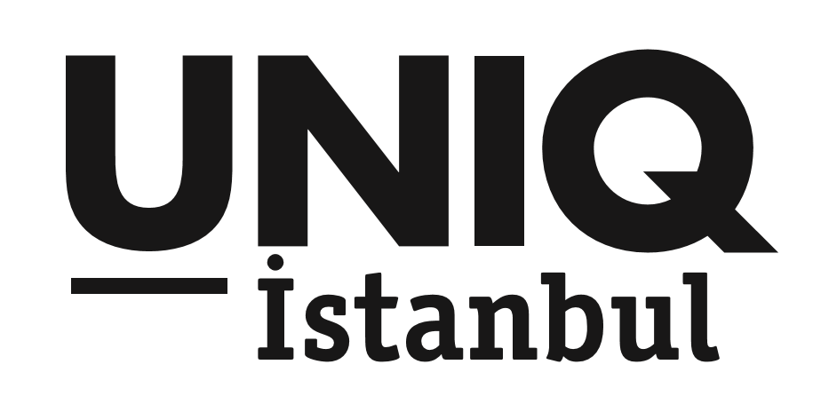

UNIQ İSTANBUL’DA KISA FİLM GECESİ!
#uniqistanbul #uniqaçıkhavasahnesi
Açılış gösteriminden itibaren büyük ilgi gören UNIQ Açıkhava Film Festivali, kısa film gecesiyle devam ediyor.
Sinemaseverlerin yeni buluşma noktası olan UNIQ İstanbul, Başka Sinema iş birliği ile yaz boyunca sürecek olan UNIQ Açıkhava Film Festivali’ne muhteşem bir seçkiyle devam ediyor. 8 Haziran Perşembe gecesi 6 kısa filmi izleyicilerle buluşturacak olan festival yoğun ilgi görüyor.
Ozan Çelik ve Gülse Oral’ın başrollerinde oynadığı 2016 yapımı Cemil Şov, Serkan Keskin’in eşsiz oyunculuğuyla ve sürükleyici hikayesiyle Kılçık, Can Eren’in yönettiği dram türünün bir diğer örneğiyle Benim, Yalnızlık Aleti, İKSV 2017 Kısa Film Festivali’nin En İyi Kısa Filmi seçilen Zelal, Almanca dublaj ve İngilizce altyazı seçenekleriyle Nebile Hanım’ın Solucan Deliği ve 28. Ankara Uluslararası Film Festivali’nde En iyi Kısa Film seçilen Kot Farkı 8 Haziran’da izleyicileri bambaşka hikayelerle buluşturacak.
UNIQ AÇIKHAVA FİLM FESTİVALİ biletlerine 17 Mayıs itibariyle Mobilet’ten ulaşmak mümkün. www.mobilet.com * Bilet fiyatı: 25 TL * Film Başlangıç saati 21:15
Adres: Maslak / Ayazağa Caddesi No:4 (Her 20 dakikada bir İTÜ Ayazağa Metro çıkışı, Windowist karşısından ring servisi bulunmaktadır.)
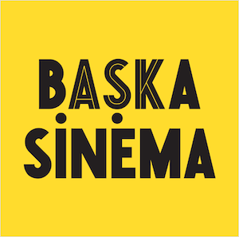
www.uniqistanbul.com

Detaylı Bilgi ve Görsel İçin:
Çiğdem Yakar/Medya İlişkileri Direktörü
Özgün Uçan / Müşteri İlişkileri Yönetmeni
Effect Halkla İlişkiler
TEL: 0212 269 00 69 / 0533 273 40 82
cigdemyakar@effect.com.tr
ozgunucan@effect.com.tr
uniq@effect.com.tr

